Jeanne TRUONG
Présentation, débat et dédicace
Samedi 5 mars 2022
De 10 h à 12 h – 14 h à 17 h
« Ceux qui sont restés là-bas »
Roman Gallimard
Finaliste du Prix de la Francophonie des cinq continents 2021
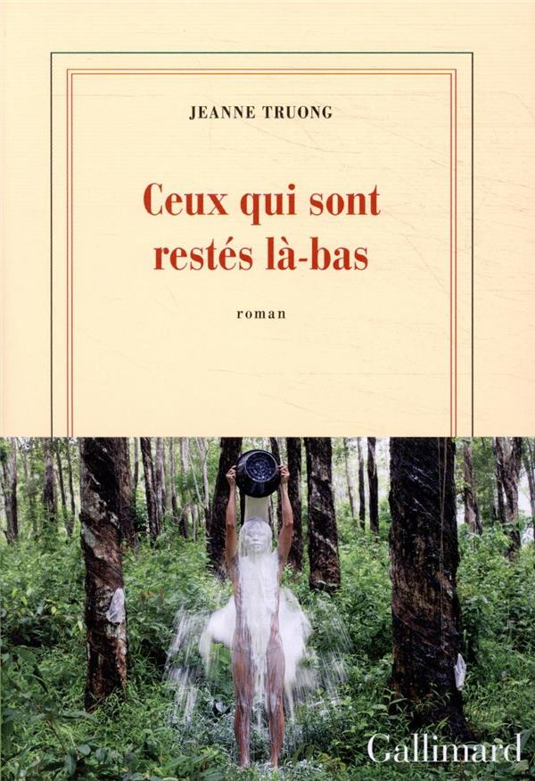

ACADEMIE DES LETTRES/QUAY WORKER
6, rue de Dol
22410 SAINT-QUAY-PORTRIEUX
Animé par : Isaline REMY

